**融水苗族自治县统一战线**

**理论学习内容摘编**

**2024年第3期**

中共融水县委统战部办公室 2024年6月24日

目 录

1.王沪宁在广西调研时强调 铸牢中华民族共同体意识 切实做好新时代党的民族工作……………………………………………2-3

2.刘宁在建设铸牢中华民族共同体意识示范区工作推进会上强调有形有感有效抓好示范区建设各项工作让中华民族共同体意识深深扎根八桂大地…………………………………………………4-6

1. 一图读懂《中国共产党统一战线工作条例》………………6-10

4.统一战线基础理论知识………………………………………11-18

王沪宁在广西调研时强调 铸牢中华民族共同体意识 切实做好新时代党的民族工作

中共中央政治局常委、全国政协主席王沪宁5月6日至8日在广西调研。他表示，要深入学习贯彻习近平总书记关于加强和改进民族工作的重要思想，把铸牢中华民族共同体意识作为党的民族工作和民族地区各项工作的主线，坚定走中国特色解决民族问题的正确道路，切实做好新时代党的民族工作。

王沪宁来到崇左市江州区第一小学、新和镇卜花村和制糖企业，防城港市十万山瑶族乡木排村、北仑河口国家级自然保护区和港口码头、民营企业调研，了解铸牢中华民族共同体意识进校园进农村进企业、民族团结进步创建、民族文化传承发展、生态保护、乡村振兴、群众生产生活等情况。他表示，广西是民族团结进步示范区，要把铸牢中华民族共同体意识落实到经济、教育、就业、社区建设、文化建设等各项工作中，抓实抓细、抓常抓长、久久为功，使之深深扎根八桂大地。在南宁，王沪宁来到广西博物馆、广西民族大学、青秀区凤岭北社区调研。他表示，广西各民族交往交流交融历史悠久，要坚持正确的中华民族历史观，加强对考古实物、文化遗存、史料史实的挖掘利用，深化中华民族共同体重大基础性问题研究，从中华民族共同体高度把握历史叙述权和话语权。

调研期间，王沪宁表示，广西认真落实党中央决策部署，扎实推进铸牢中华民族共同体意识示范区建设，民族团结、社会稳定、边疆安宁的良好局面巩固发展。要有形有感有效抓实铸牢中华民族共同体意识工作，坚持用共同理想信念凝心铸魂，加强中华民族共同体理论体系建设，深化民族团结进步创建和宣传教育，推进各民族交往交流交融，实施新时代兴边富民行动，增进各族群众对伟大祖国、中华民族、中华文化、中国共产党、中国特色社会主义的认同。要加强党对民族工作的全面领导，提高做好新时代党的民族工作的能力和水平。

王沪宁还到广西壮族自治区政协机关、防城港市政协机关调研，看望在南宁的全国政协委员及政协机关干部。

石泰峰、王东峰一同调研。

（来源：新华社）

刘宁在建设铸牢中华民族共同体意识示范区

工作推进会上强调有形有感有效抓好示范区

建设各项工作让中华民族共同体意识

深深扎根八桂大地

6月3日，建设铸牢中华民族共同体意识示范区工作推进会在南宁召开。自治区党委书记、广西铸牢中华民族共同体意识研究工作领导小组组长刘宁出席会议并讲话，强调要认真学习贯彻习近平总书记关于加强和改进民族工作的重要思想以及在二十届中央政治局第九次集体学习时的重要讲话精神，深入贯彻落实习近平总书记对广西重大方略要求，特别是对广西建设铸牢中华民族共同体意识示范区作出的重要指示批示精神，坚定拥护“两个确立”，坚决做到“两个维护”，解放思想、创新求变，向海图强、开放发展，学方略、谋创新、抓落实，按照王沪宁同志在广西调研时的指导意见，扎实建设铸牢中华民族共同体意识示范区，奋力谱写中国式现代化广西篇章，以更加优异的成绩为强国建设、民族复兴伟业添砖加瓦、增光添彩。自治区主席、广西铸牢中华民族共同体意识研究工作领导小组副组长蓝天立主持会议。

刘宁指出，铸牢中华民族共同体意识是习近平总书记提出的重大论断，是习近平总书记关于加强和改进民族工作重要思想的核心要义。以习近平同志为核心的党中央对广西民族团结进步工作高度重视，对广西推进铸牢中华民族共同体意识示范区建设指导科学精准、支持坚强有力，为我们抓好示范区建设各项工作提供了根本动力。这段时间以来，全区各级各部门紧紧围绕《广西建设铸牢中华民族共同体意识示范区行动方案》，边探索边推动，边深化边提升，总体谋划高位推动，压紧压实主体责任，有形有感有效推进，持续强化宣传教育，大力推进理论研究，推动示范区建设取得了阶段性成效。

刘宁强调，铸牢中华民族共同体意识事关国家团结统一、事关中华民族伟大复兴，是全区各项工作的主线，是新时代壮美广西的生命线、全区各族人民的幸福线。要牢牢把握示范区建设的根本方向和任务要求，及时总结示范区建设的好做法好经验和存在的困难问题，时刻保持临渊履薄的警醒和时时放心不下的责任感，围绕新修订的《行动方案》和任务分工表，在有形有感有效共建共享中华民族共有精神家园、共同富裕幸福家园、守望相助和谐家园、宜居康寿美丽家园、边疆稳定平安家园上持续下功夫，让中华民族共同体意识深深扎根八桂大地。要深挖广西各族人民融入中华民族大家庭的鲜活历史，加快推进《中华民族交往交流交融史料汇编·广西卷》和《广西文明史》编纂工作，加强对史料素材的创新转化，从历史维度助力建设中华民族现代文明。要坚持正确的中华民族历史观，自觉用党的创新理论解决问题、指导实践、推动工作，注重发挥广西铸牢中华民族共同体意识研究会等平台作用，从理论维度助力构建中华民族共同体史料体系、话语体系、理论体系。要积极培育和践行社会主义核心价值观，紧紧围绕高质量发展这个首要任务和构建新发展格局这个战略任务，加快“一区两地一园一通道”建设，全面推进乡村振兴，扎实推进共同富裕，从实践维度推动铸牢中华民族共同体意识向纵深发展。要把铸牢中华民族共同体意识作为“纲”和“魂”，落实到每一项工作当中，边建设边提升边示范，持之以恒打造民族团结进步创建工作“升级版”，从基层社区抓起，全面推进各民族人口流动融居，引导各族人民牢固树立共同体理念，从示范维度把握好建设中华民族共同体先行先试的工作。要切实强化政治担当，将示范区建设作为“一把手”工程来抓，既实事求是、守正创新，又慎重稳进、绵绵用力，坚决防止形式主义、官僚主义，乘势而上推动示范区建设各项工作持续走深走实。

自治区领导陈奕君、王维平、许永锞、周异决、卢献匾、李常官、黄俊华及钟得志，各设区市和区直有关单位负责同志、广西铸牢中华民族共同体意识研究工作领导小组成员、广西铸牢中华民族共同体意识研究会和区内民族及相关领域专家学者代表等参加会议。会上，贺州、河池、南宁、防城港、崇左市，自治区发展改革委、教育厅，广西大学、广西投资集团、来宾市金秀瑶族自治县先后作交流发言。

（来源：广西日报-广西云客户端）

**一图读懂《中国共产党统一战线工作条例》**

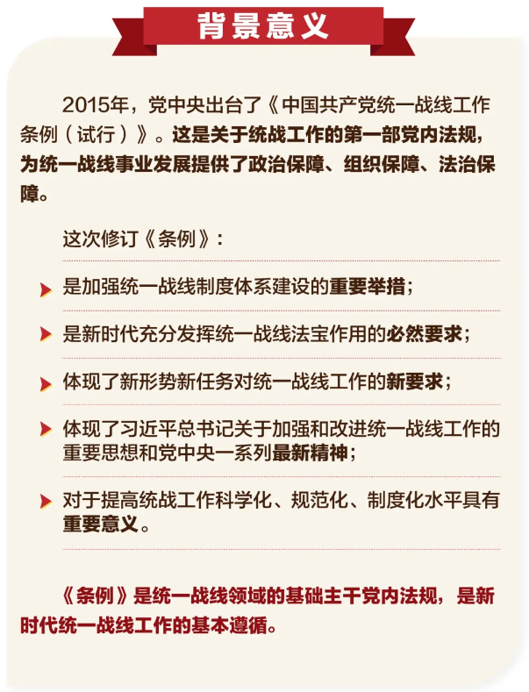

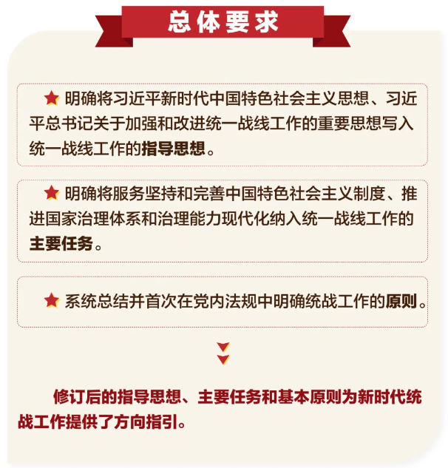

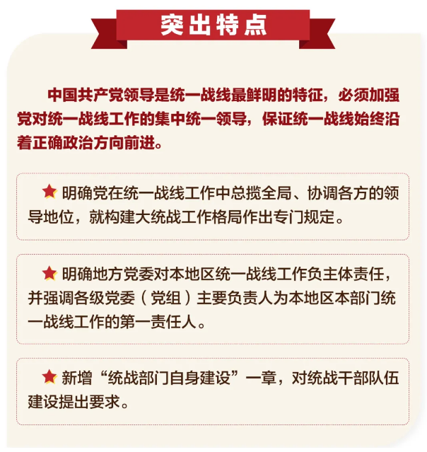

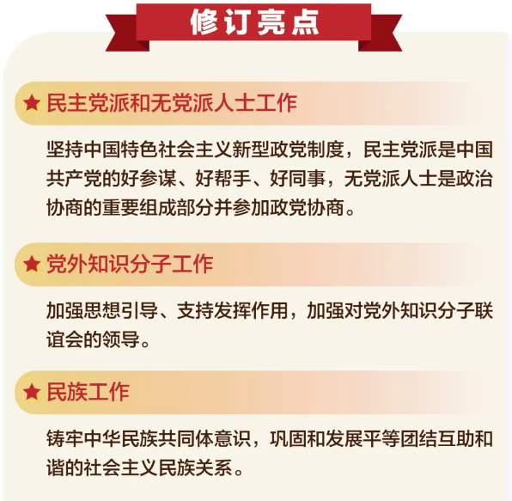

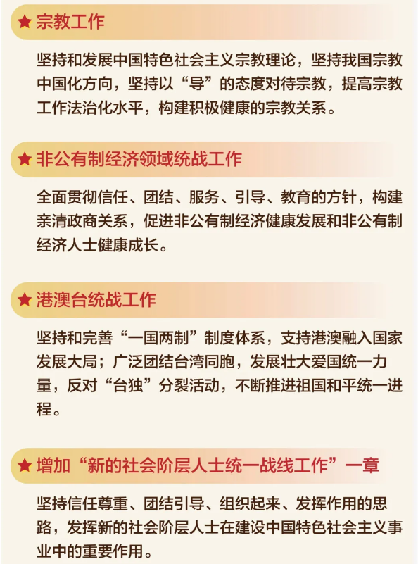

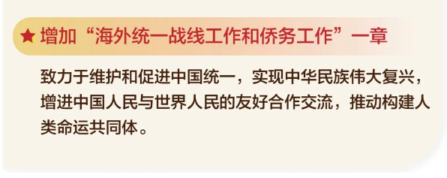

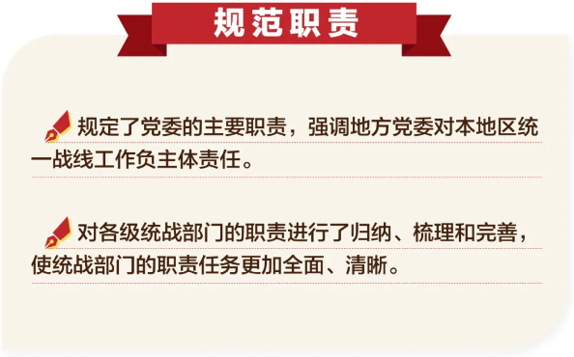

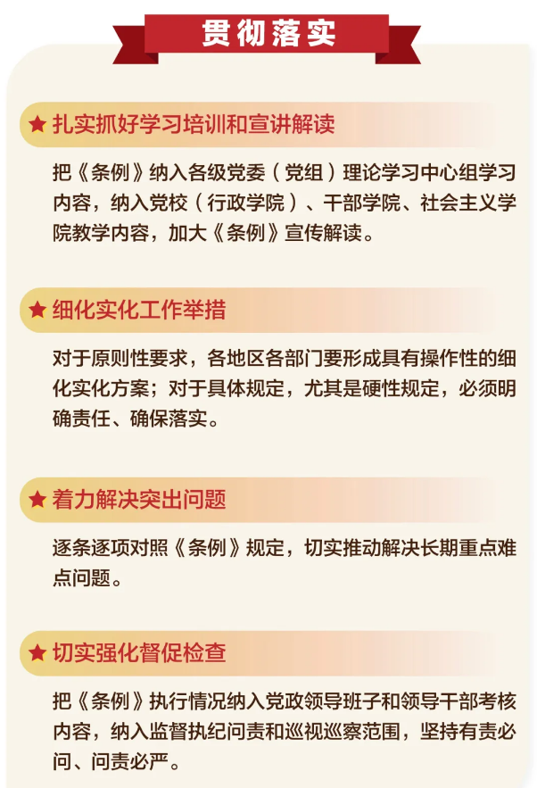

统一战线基础理论知识

◎统一战线有广义、狭义之分。

广义统一战线，是指不同的社会政治力量在一定的历史条件下，为了实现一定的共同目标而建立的政治联盟或联合体。

狭义统一战线，是专指无产阶级及其政党以马克思主义理论为指导建立的统一战线，即无产阶级及其政党为了完成自己的历史使命，实现各个时期特定的战略目标和任务，团结本阶级各个阶层和政治派别，并同其他阶级、阶层、政党及一切可能团结的力量，在一定的共同目标下结成的政治联盟。

狭义统一战线有三个显著特点：一是无产阶级及其政党是统一战线的组织者和领导者；二是统一战线具有广泛的群众基础；三是统一战线是无产阶级政党的长期战略。

◎统一战线的主题

“大团结、大联合”是统一战线的永恒主题。实现最大范围的团结和联合，是统一战线的安身立命之本，是统一战线取得成功的基本经验，是统一战线一切工作的出发点和落脚点，也是检验统战工作成效的基本依据。

坚持大团结大联合，要求团结的人要多。在爱国主义和社会主义两面旗帜下，不论什么阶层、什么党派、什么团体、什么人，都要加强同他们的联系，建立最广泛的同盟军。

坚持大团结大联合，要求团结的面要宽。为实现共同政治目标，可以超越不同思想观念、经济基础、从事职业和社会制度的界限，进行最大限度的团结。

坚持大团结大联合，要求团结的程度要深。待之以诚、晓之以理、动之以情，深交党外朋友，交挚友诤友。使各界人士与中国共产党一道经受考验，携手共渡难关。

◎高举爱国主义、社会主义两面旗帜

高举爱国主义和社会主义两面旗帜，是新时期统一战线的政治基础和显著标志。爱国主义从来就是动员和鼓舞中华儿女团结奋斗的一面旗帜，是各族人民共同的精神支柱,也是统一战线的一面光辉旗帜。社会主义是中国人民的历史选择，是中华民族走向伟大复兴的必由之路，也是统一战线的根本性质。

在这两面旗帜下，中国共产党领导的统一战线已经由“两个联盟”（即工农等劳动人民的联盟、劳动人民与非劳动人民的联盟）发展成为“两个范围”的联盟：大陆范围内以社会主义为政治基础，团结全体社会主义劳动者、社会主义事业建设者和拥护社会主义的爱国者，致力坚持和发展中国特色社会主义的联盟；大陆范围外以爱国主义为政治基础，团结港澳同胞、台湾同胞和海外侨胞，致力拥护祖国统一、实现中华民族伟大复兴的联盟。

◎统一战线共同的思想政治基础

统一战线是建立在一定的思想政治基础上的联盟，统一战线的巩固发展壮大，都取决于思想政治基础的巩固。思想政治基础主要包括政治目标、政治方向和政治原则。

新民主主义革命时期，统一战线的思想政治基础主要是反对帝国主义、封建主义和官僚资本主义，实现民族独立和人民解放。

新中国成立后，《中国人民政治协商会议共同纲领》成为统一战线的思想政治基础。

改革开放新时期，统一战线的思想政治基础是爱国主义和社会主义，在中国共产党领导下建设中国特色社会主义。

中国特色社会主义新时代，统一战线的思想政治基础，就是高举爱国主义和社会主义旗帜，坚持中国共产党领导，坚持和发展中国特色社会主义，推进祖国完全统一，实现中华民族伟大复兴。

◎正确处理一致性和多样性关系

统一战线是一致性和多样性的统一体，只有一致性、没有多样性，或只有多样性、没有一致性，都不能建立和发展统一战线。

正确处理一致性和多样性关系是新时代统一战线工作的方针。无论是革命战争年代，还是和平建设时期；无论是处理政党、民族、宗教、阶层关系，还是处理海内外同胞关系，统战工作都是围绕正确处理一致性和多样性关系展开的。纵观党的统一战线历史，什么时候一致性和多样性关系处理得好，统一战线就巩固壮大，党的事业就向前推进；反之，统一战线就缩小甚至破裂，党的事业就遭受损失。

正确处理一致性和多样性关系，关键要求同存异。一方面，要不断增进一致性，巩固已有的共识，推动形成新的共识，这是基础和前提；另一方面，要具体分析、正确对待、充分包容多样性，这是重点和难点。包容的半径越长，画出的同心圆才会越大。但对于损害人民群众根本利益、危害共同团结奋斗政治基础的错误言行，则要旗帜鲜明地坚决反对和斗争，决不能以多样性名义大行其道、危害根本。

◎联谊交友

与党外人士联谊交友是统战工作的重要内容和方式，是我们党在革命、建设和改革事业中形成的优良传统。统一战线工作做得好不好，很重要的一个方面，就是要看交到的朋友多不多、合格不合格、够不够铁。

联谊交友，要正确处理以下四个关系。

1.广交和深交的关系。交朋友的面要广，五湖四海朋友越多越好；交朋友的度要深，能成为说心里话、关键时候能帮上忙的挚友诤友。既要结交新朋友，还要不忘老朋友，对与我们党长期合作、患难与共的党外朋友，要始终如一、保持深厚友谊。

2.虚交与实交的关系。与党外人士交朋友既要充分尊重、关心照顾，更要以诚相见、以心换心，实现由相敬到相知。要诚恳听取党外朋友的批评意见，对党外朋友的缺点和不足也要开诚布公、善意诚恳指出来，真正赢得党外人士信赖。

3.入情与入理的关系。交朋友要靠真理的力量，道同才能共相为谋；同时还要靠情感的力量，由情相悦到理相通。要把入情与入理结合起来，既要进行感情交流，又能进行思想交锋；既要保持宽松稳定的政治环境和融洽和谐的气氛，又能在大的问题上分清是非；既注重加强思想引导、释疑解惑，又注重热忱服务、排忧解难，达到讲原则与讲友谊的统一。

4.公交与私交的关系。同党外人士交朋友，不是为了交个人朋友，而是为党交朋友。交朋友当然会有私谊，但这种私谊必须服从于公谊。在同党外人士联谊中，既要讲感情、讲友谊，也要讲原则、讲纪律。

◎尊重、维护和照顾同盟者利益

照顾同盟者利益是巩固和壮大统一战线的重要政策原则，也是坚持以人为本、实现党的领导的重要条件。作为统一战线的领导核心，中国共产党要带领同盟者实现共同目标和共同利益，就要帮助他们实现其自身利益，否则统一战线就不能巩固，更不能发展。

照顾同盟者利益，主要包括经济利益、政治利益和精神利益。经济利益，主要是同盟者生产生活和工作中的物质利益；政治利益，主要是同盟者进行制度化的有序政治参与；精神利益，主要是对同盟者的进步和贡献进行肯定和表彰。

坚持照顾同盟者利益原则，要正确处理好以下三个关系。

一是共同利益与自身利益的关系。统一战线成员既有一致的、根本的共同利益，也有具体的、特殊的自身利益。二者既是统一的，又是矛盾的。离开自身利益去谈共同利益，就会脱离群众；忘记共同利益而只顾自身利益，就会失去奋斗目标。要教育引导统一战线成员为共同利益而奋斗，同时要帮助他们解决工作生活中的困难和问题。

二是长远利益与现实利益的关系。长远利益带有根本性，现实利益带有激励性。巩固统一战线的团结，必须重视并使统一战线广大成员获得看得见、摸得着的现实利益。在制定每一项涉及人民群众长远利益的政策时，都要充分考虑社会各界的现实利益要求，维护他们的合法权益。

三是经济利益与政治利益的关系。经济是基础，政治是经济的集中体现，两者既互相区别，又紧密联系。在照顾同盟者利益中，经济利益和政治利益要统筹考虑，相得益彰。

◎爱国统一战线

爱国统一战线是改革开放新时期确立的。适应我国阶级关系的根本变化、党和国家工作重点的战略转移，1979年8月，第十四次全国统战工作会议明确，新时期统一战线是革命的爱国统一战线。1981年6月，中国共产党十一届六中全会通过的《关于建国以来党的若干历史问题的决议》，正式将新时期的统一战线称为“爱国统一战线”。

爱国统一战线的建立，标志着统一战线已由工人阶级、农民阶级、城市小资产阶级、民族资产阶级四个阶级的联盟，转变为工人阶级领导的、工农联盟为基础的社会主义劳动者、拥护社会主义的爱国者和拥护祖国统一的爱国者的广泛联盟，使一切热爱祖国的个人、团体、政党、组织，不受社会制度、意识形态、生活方式等限制，都可以加入到统一战线中来，从而更加扩大了统一战线的范围，增强了统一战线的凝聚力和感召力，形成了海内外中华儿女共同建设中国特色社会主义、致力中华民族振兴的磅礴力量。

◎新时代统一战线工作的新方位新使命

中国特色社会主义进入新时代，我国社会主要矛盾发生深刻变化，世界面临百年未有之大变局，统一战线所处的历史方位、肩负的使命任务也发生了重大变化。

统一战线内部结构复杂性前所未有，凝聚人心的工作更加艰巨繁重。随着我国经济社会结构的深刻变化，工农联盟作为统一战线的基础没有变，但工人和农民的身份发生了变化。新的社会阶层人士队伍不断壮大，知识分子大众化趋势日益增强。统战工作对象由“单位人”向“社会人”转变，由“体制内”向“体制外”延伸，由“大众化”向“圈层化”演化，由“国内”向“国际”拓展。要求统战工作扩大覆盖面，增强包容性，实现更广泛的团结。

改革发展任务之重前所未有，凝聚力量的工作更加艰巨繁重。我国经济已由高速增长阶段转向高质量发展阶段，改革进入攻坚期和深水区，利益格局深刻调整，影响社会和谐稳定的因素更加复杂。需要统一战线积极宣传政策、协调关系、化解矛盾，促进社会关系和谐。

矛盾风险挑战之多前所未有，凝聚智慧的工作更加艰巨繁重。我国发展仍将处于重要战略机遇期，但在政治、意识形态、经济、科技、社会、外部环境、党的建设等领域也面临诸多风险和挑战。需要统战工作树立底线思维，主动超前研判，扎实做好各项应对工作，牢牢把握主动权主导权。

多元思想文化交流交融交锋前所未有，凝聚共识的工作更加艰巨繁重。随着我国经济社会结构深刻调整，人们的思想观念和价值取向更趋多元多变，利益诉求、政治诉求和意识形态诉求更加复杂多样，互联网日益成为舆论生成的策源地、信息传播的集散地、思想交锋的主阵地。要求进一步增强政治敏锐性和政治鉴别力，切实加强思想政治引领，担负起维护政治安全和意识形态安全的应有责任。

◎新时代统一战线的地位和作用

党的十八大后，中国特色社会主义进入新时代，爱国统一战线仍然具有十分重要的地位和作用。习近平总书记在党的十九大报告中指出，“统一战线是党的事业取得胜利的重要法宝，必须长期坚持”。在新时代坚持和发展中国特色社会主义的基本方略中强调，“巩固和发展最广泛的爱国统一战线”。在中国特色社会主义新时代，统一战线是中国共产党凝聚人心、汇聚力量的政治优势和战略方针，是夺取革命、建设、改革事业胜利的重要法宝，是增强党的阶级基础、扩大党的群众基础、巩固党的执政地位的重要法宝，是全面建设社会主义现代化国家、实现中华民族伟大复兴的重要法宝。

◎新时代党的统一战线工作的指导思想和主要任务

在中国共产党领导下，以马克思列宁主义、毛泽东思想、邓小平理论、“三个代表”重要思想、科学发展观、习近平新时代中国特色社会主义思想为指导，坚定不移走中国特色社会主义道路，增强“四个意识”、坚定“四个自信”、做到“两个维护”，深入学习贯彻习近平总书记关于做好新时代党的统一战线工作的重要思想，围绕统筹推进“五位一体”总体布局、协调推进“四个全面”战略布局，积极促进政党关系、民族关系、宗教关系、阶层关系、海内外同胞关系和谐，巩固和发展最广泛的爱国统一战线，为全面建设社会主义现代化国家、实现中华民族伟大复兴服务，为坚持和完善中国特色社会主义制度、推进国家治理体系和治理能力现代化服务，为维护社会和谐稳定、维护国家主权安全发展利益服务，为保持香港澳门长期繁荣稳定、实现祖国完全统一服务。